**团队学习汇报——2020.9.28**

**上周做的工作：**

1. 通过“传统蒙古文”进行了模型训练（语料大小8620对），实现了简单短语的内容生成。

**效果如下**： 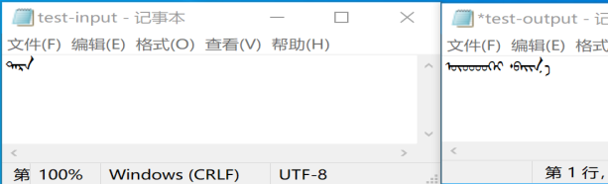

1. 将上次的语料库扩充到了1万8千对。

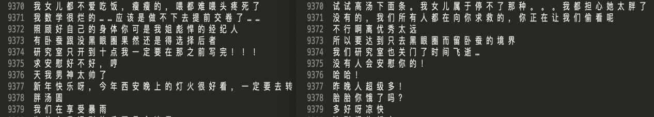

**后期准备做的工作：**

1. 实现小型蒙古文检索式聊天机器人的构建。
2. 继续扩充语料库

语言模型打分